ПРИЛОЖЕНИЕ 2

Экологический проект конкурса
«Вторая жизнь упаковки»

Актуальность:
Современный уровень потребления приводит к повышенному количеству отходов, которые угрожают экологической обстановке пригородных территорий, повышают экономическую нерентабельность вывоза городского мусора, переработка отходов (бытового мусора) первостепенная задача зеленой экономики. Одной из наиболее серьёзных экологических проблем, стоящих перед человечеством, является загрязнение окружающей среды бытовыми и техногенными отходами.
Цель проекта:
• Донести до населения Республики Татарстан креативную возможность вторичной переработки пластикового и другого упаковочного сырья, с созданием интересных актуальных в использовании предметов быта.
Задачи проекта:
Открыть для производства нашей республики новые, современные перспективы: вторичного использования упаковочных материалов, пластиковой посуды в качестве вторсырья для новых изделий.
В основе нашего проекта лежит Апсайклинг — искусство экопереработки.
Идея апсайклинга (upcycilng) – подарить вторую жизнь не переработанным отходам, путем творческого преобразования в модные аксессуары и различные полезные изделия. Идея апсайклинга объединяет между собой множество модных направлений в искусстве, а также техник hand-made. Сюда можно отнести арт-пластик, плетение из газетных трубочек, кинусайгу, пэчворк и множество других. Кто-то работает с древесными отходами, кто-то предпочитает пластик, а для некоторых источником вдохновения служат остатки механизмов.
В настоящее время экономика страны и экология тесно взаимосвязаны. Единственный верный путь дальнейшего развития человечества – это переход государств, частной инициативы и крупных корпораций на зелёную экономику. Наибольшее значение для сохранения природы приобретает экобизнес, предприятия по переработке отходов, рециклинг, производств экологичных товаров, которые вносят свой существенный вклад в решение экологической и экономической проблем как неразрывно связанных между собой.
Результаты исследования:
Выдвигается креативная идея по использованию подручного материала (мусора) для вторичной переработки по следующим направлениям декоративно-прикладного творчества: модели одежды и аксессуаров для школьных театров и театров самодеятельности; «Всякая-всячина» нужная в быту. Изготовленные материалы – в дальнейшем – продукт творчества отправляется для распространения покупателям, вучаствует в благотворительных акциях – ярмарках-продажах для сбора благотворительных средств, участвует в оформлении экологических праздников и фестивалей детского творчества. Поставка продукта Заказчикам – заинтересованным предпринимателям. К примеру, конечный продукт может быть использован для оформления ресторанов, кафе, креативных выставок, детских театров и т.д.
Практические рекомендации:
На базе школ, молодежных центров, клубов по интересам создать студии по переработке вторсырья, организовать ежеквартальные благотворительные ярмарки – продажи изделий, создав фонд по сбору средств на проведение экологических акций.
Основные цели проекта:
- донести до школьников и их родителей креативную возможность переработки использованного сырья.
- подарить нашим потомкам Татарстан без гор мусора, которые в прямом смысле могут получить вторую жизнь
Задача: открыть для производства нашей республики новые, современные перспективы: возможность использовать сослужившее свою службу сырье в качестве вторсырья.
В основе нашего проекта лежит Апсайклинг — искусство экопереработки. Идея апсайклинга (upcycilng) проста – подарить вторую жизнь непереработанным отходам путем творческого преобразования в модные аксессуары и различные полезные изделия. Причем результат зачастую оказывается настолько ошеломляющим, а каждая созданная вещь – настолько неповторимой, что люди готовы платить деньги за еще недавние кучи мусора на свалках. В Европе созданы специальные апсайклинг-магазины, в которых можно приобрести дизайнерские предметы декора, украшения, мебель или одежду из вторсырья. Мы тщетно пытались найти подобные магазины в Татарстане и даже в России, наверное, потому что наша страна безумно богата на ресурсы, которые как мы думаем, нескончаемы, а может, потому что не привыкли видеть то, что лежит у нас под ногами. В то время как в странах Европы апсайклинг-идеи уже поставлены на промышленное производство. Так, в Германии есть фабрика, перешивающая использованные рекламные баннеры в сумки, а Испания славится своим заводом, выпускающим мебель из картона.
Идея апсайклинга объединяет между собой множество модных направлений в искусстве, а также техник hand-made. Сюда можно отнести арт-пластик, плетение из газетных трубочек, кинусайгу, пэчворк и множество других. Кто-то работает с древесными отходами, кто-то предпочитает пластик, а для некоторых источником вдохновения служат остатки механизмов (направление стимпанк). Одной из наиболее серьёзных экологических проблем, стоящих перед человечеством, является загрязнение окружающей среды бытовыми и техногенными отходами. Мы прекрасно понимаем, что в наше время экономика страны и экология связаны напрямую, только мыслить рационально и современно наше общество не хочет. Но как бы мы не хотели и не пытались понять - единственный путь развития человечества – это переход государств, частной инициативы и крупных корпораций на зелёную экономику. Время за экобизнесом, предприятиями по переработке отходов, рециклингу, производству экологичных товаров, которые вносят свой существенный вклад в решение экологической и экономической проблем так неразрывно связанных между собой.
Этапы проекта:
1. Подготовительный – рассылка информационных писем о проекте
2. Основной
- Выявление участников проекта
- Выбор членов проектной группы
- сбор пластиковых бутылок, газет, пакетов, фантиков и изготовление из них конечного продукта
3. Заключительный – реализация готового продукта
Механизм реализации проекта
- Подготовительный этап
Определить виды не переработанных отходов, которым можно дать вторую жизнь: пластиковые бутылки, фантики, полиэтиленовые пакеты, автомобильные покрышки, пробки и т.д.
Конкурс «Вторая жизнь упаковки» - это творческий процесс, где формируется и развивается фантазия, навыки ручного труда, навыки коллективного творчества. Можно определить победителей по 10 номинациям, а далее лучшие работы выставляются на площадке форума молодежных организаций республики Татарстан в IT парке, Международной школы талантов в Иннополисе, на городской площадке ко Дню знаний.
2. Основной этап
На данном этапе будет окончательно сформирован количественный состав участников и членов проектной группы, будет определен объем проекта, собрано достаточно материала для изготовления продукта из вторсырья.
3. Заключительный этап
Поставка продукта Заказчикам – заинтересованным предпринимателям. К примеру, конечный продукт может быть использован для оформления ресторанов, кафе, креативных выставок, детских театров, садовых участков, городских парков и т.д.
Креативные идеи:

«Всякая-всячина»
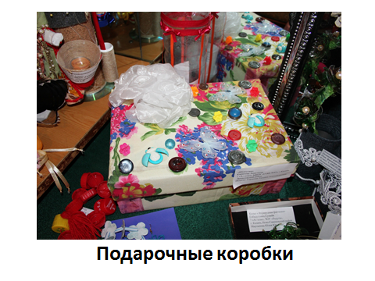
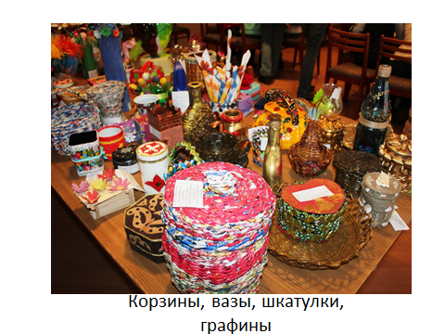
Вы даже не представляете, что можно сделать из обычной газеты, фантиков, коробок, банок, лоскутков, фантазия не ограничена и все это можно использовать в повседневной жизни и в качестве сувениров и подарков и это эксклюзивно, необычно, оригинально (демонстрация слайдов). В приложении мы продемонстрировали только часть изделий, которые можно сотворить из вторсырья. Такие вещи не только можно использовать в домашнем хозяйстве, а можно украшать офисы, рестораны, торговые центры, а главное выгодно производителя и покупателю, но не только - это современный дизайн и креатив.
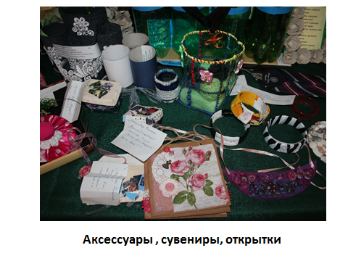
Модели одежды и аксессуаров для школьных театров и театров самодеятельности
Множество школьных театров и самодеятельности ставят уникальные, занимательные, креативные, актуальные спектакли для детей, молодежи и взрослых. И зачастую главная проблема таких театров это костюмы, стоимость которых высока. На выручку могут прийти креативные модели в стиле апсайклинга. И вы вновь не поверите, что они всего лишь из бумаги, полиэтиленовых пакетов, газет, фантиков и пластиковых бутылок и будут стоить производителю совсем ничего, а покупатель сможет приобрести товар по низкой цене. И еще немаловажный аспект, это сбережет ресурсы нашей республики.

